金属工艺学017

单选题
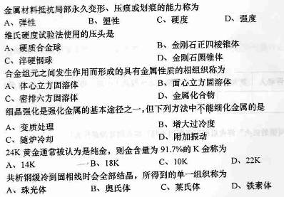
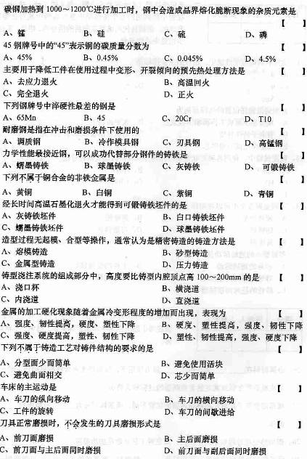

多选题
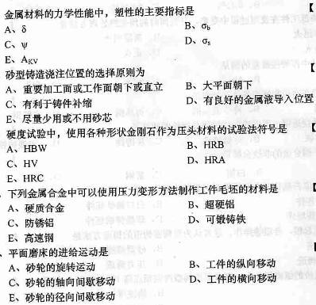

填空题
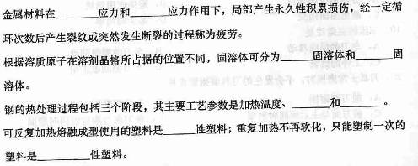

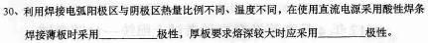

名词解释
合金
等温转变
3Cr13
工艺基准

简答题
什么叫钢的回火？淬火后的钢都要回火吗？回火的目的是什么？
金属切削过程中常见哪几种切屑种类？各种切屑产生的相应切削条件是什么？

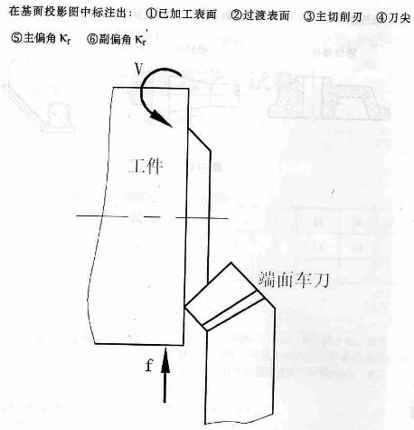

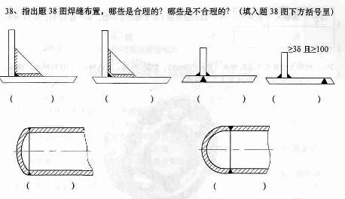

综合应用
